ハーブ＆スパイス料理講座

講師　渡邊　由美子先生

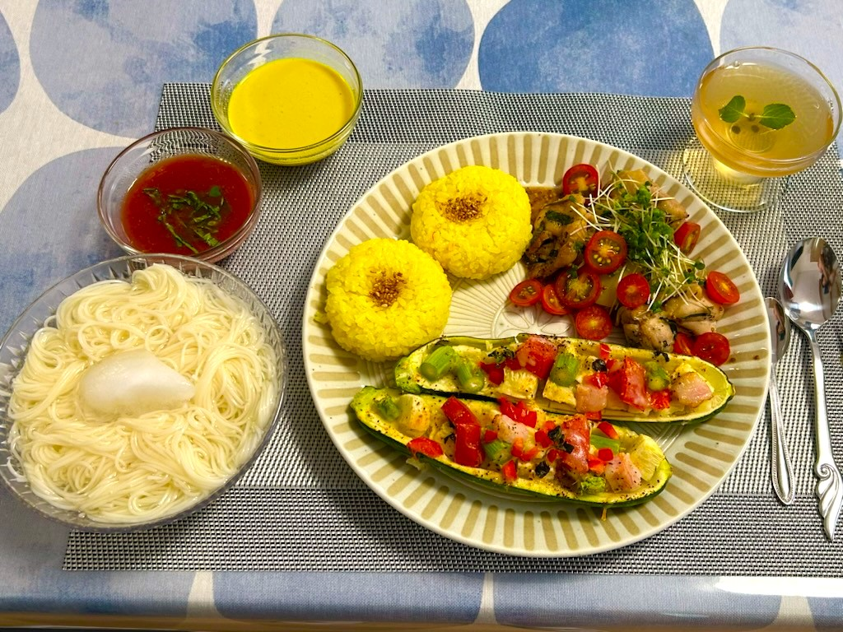

バジル風味のマスタードチキン

夏野菜のズッキーニボード

洋風そうめん

サフラン入り、ゴマおにぎり

生こしょう入り梅ゼリー

日時：令和7年7月25日（金）18時30分より

定員：16名

教材費：1.500円

持ち物：エプロン　三角巾

受付日：令和7年7月11日（金）